Claude Fable 5 来了：AI 从「帮你干活」升级成「替你扛事」
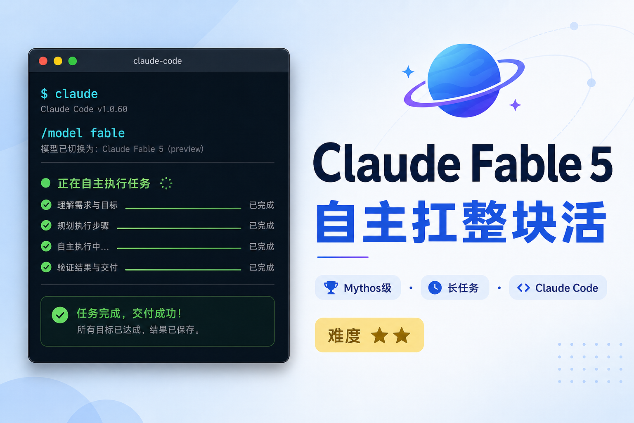
写作时间：2026 年 6 月 10 日。模型名称、价格和开放策略可能调整，动手前以 [Anthropic 官方公告](https://www.anthropic.com/news/claude-fable-5-mythos-5) 为准。
昨天，你的朋友圈可能被一条消息刷屏：
「Claude 又发新模型了。」
但名字有点绕——不是 Claude Code 5，也不是简单的 Opus 4.9。
官方叫 Claude Fable 5，属于全新的 Mythos 级模型。
如果你只把它理解成「又强了一点」，可能会错过这次更新的真正变化：
Claude Fable 5 让 AI 从「回答问题」，变成「独自扛住整块工作」。
难度：⭐⭐ 有 Claude 付费账号就能试；没账号也能读懂这波变化，判断要不要跟进。
──────────────────────────────────────────────────

名字先捋清：Fable 5、Mythos 5、Claude Code，各是什么？
很多人搜「Claude Code 5」，其实官方并没有这个产品名。
6 月 9 日 Anthropic 同时发了两个模型，底层是同一套「大脑」，安全策略不同：
对比项 | Claude Fable 5 | Claude Mythos 5
谁能用 | 普通人，公开可用 | 政府合作方等受限用户
安全策略 | 加了安全护栏 | 部分护栏解除

两者底层是同一模型，差别在「门禁等级」——普通人接触 Fable 5 就够了。
Claude Code 是终端里的 AI 编程助手，不是新模型本身。
但它第一时间接入了 Fable 5——你在命令行里输入 /model fable，就能切换到这颗新大脑。
你可以这样记：
你听到的词 | 实际是什么
Claude Fable 5 | 新模型，Mythos 级，公开可用
Claude Mythos 5 | 同模型，高权限版，普通人碰不到
Claude Code | 装在你电脑上的 AI 干活工具
Dynamic Workflows | Claude Code 的「百级 Agent 编排」功能

──────────────────────────────────────────────────

像雇了个能加班的资深同事，不是更聪明的聊天机器人
以前用 AI，像在微信上问朋友：
「这段代码怎么改？」
朋友回你建议，复制、粘贴、调试，还是你的事。
Fable 5 更像公司刚招来的资深同事。
Stripe 在官方测试里说：Fable 5 把原本团队两个月才能做完的代码库迁移，在一天内跑完了——面对的是 5000 万行 Ruby 代码。
这不是「回得快」，是「能自己干完」。
头部博主 Dan Shipper（Every 创始人，也参与 Claude Code 桌面端）说得更直白：
我们正在从「给 AI 派任务」，走向「给 AI 派责任」。
他团队内部的 Senior Engineer 基准测试里，Fable 5 拿了 91 分，Opus 4.8 是 63，GPT-5.5 是 62。
前 Tesla AI 总监 Andrej Karpathy 的评价更狠：
这是一次「值得升大版本号」的跃迁。 用法变了——给它任务，然后走开，让它跑 3～4 小时，甚至通宵。
他把 Fable 5 比作星际穿越里的曲速引擎：你输入坐标，它自己算路线、自己飞，你不用全程盯着。

对普通人意味着什么？
你不写代码，也可能受益——整理年报、做调研、把一堆表格变成可视化报告，这类「又臭又长」的活，正是 Fable 5 的强项。
──────────────────────────────────────────────────

数字背后：这次强在哪？
权威来源主要是 Anthropic 官方公告 和 Claude API 发布说明。
几个普通人也看得懂的亮点：
能力 | 通俗理解
上下文 100 万 token | 能「读完」整本书再回答
最长输出 12.8 万 token | 一次能写出完整方案
自适应思考始终开启 | 难题会多想几步，不用你手动开
编程基准大幅领先 | 复杂项目更不容易半途而废

外媒 The Decoder 引用的 Cognition FrontierCode 测试：
模型 | 高难度编程任务通过率
Claude Fable 5 | 29.3%
Claude Opus 4.8 | 13.4%
GPT-5.5 | 5.7%

还有一个好玩的数据点：Fable 5 用纯看游戏画面的方式，独自打通了《宝可梦 火红》。
以前的模型需要额外「外挂」才能玩，这次只靠截图就通关了。
说明它的「看图理解 + 长期规划」确实上了一个台阶。
──────────────────────────────────────────────────

Claude Code 用户：现在就能试的三件事
如果你已经在用 Claude Code（装法见《Claude Code 怎么用？普通人也能上手的 AI 编程助手》），Fable 5 不是远在天边的新闻。
第一件：切换模型
确保 Claude Code 版本 ≥ 2.1.170，在终端里输入：
/model fable
第二件：把任务描述写「长」一点
Fable 5 擅长长任务。别只说「修这个 bug」，试试：
请阅读整个项目的 README 和 src 目录结构，
找出所有硬编码的中文字符串，
统一抽到 i18n 配置文件里，
改完后跑测试，把失败项列成表格给我。
第三件：配合 Dynamic Workflows 处理大工程
5 月底 Claude Code 还上线了 Dynamic Workflows（动态工作流）：
- Claude 自己写编排脚本
- 后台最多 16 个并发 Agent，单次上限 1000 个
- 中间结果存在脚本变量里，不占你的对话窗口
- 中断后可在同一会话续跑
博主 yeekal 的评价很实在：
目标用户是企业级大规模重构。普通开发者，子 Agent 已经够用了。 但如果你要审计整个代码库、批量改几千个文件，值得一试。
触发方式：提示词里带上 workflow 或 ultracode，或设置 /effort ultracode。
──────────────────────────────────────────────────

普通人最关心的：要钱吗？有什么坑？

限时免费窗口
Anthropic 官方时间表：
时间段 | Pro / Max / Team 用户
6 月 9 日～6 月 22 日 | Fable 5 包含在订阅里，不加价
6 月 23 日起 | 需额外购买 usage credits 才能继续用
之后（容量够时） | 计划重新纳入常规订阅

所以：现在试，成本最低。

价格档位
API 定价：输入 $10/百万 token，输出 $50/百万 token。
比上一版 Mythos Preview 便宜一半以上，但仍是 Opus 4.8 的 2 倍。
Dan Shipper 也提醒过：强模型 + 长任务 = 账单可能让你意外。
建议从小任务开始，别一上来就「重构整个项目」。

安全护栏：偶尔会「降档」
Fable 5 带了新的安全分类器。
碰到网络安全、生物化学等敏感话题，会自动改用 Opus 4.8 回答。
官方说这类情况平均不到 5% 的会话，但偶尔会误伤正常提问。
你会收到通知，知道当前不是 Fable 5 在答。
──────────────────────────────────────────────────

三个场景：不写代码也能用
场景一：职场人做季度复盘
把销售表、会议纪要、客户反馈丢给 Claude，让它交叉分析，输出一页纸结论。
Fable 5 在 Hebbia 金融基准和 IMC 交易分析测试里都拿了高分——读表、找根因是它的强项。
场景二：自媒体创作者做选题调研
提示：若模型不能实时联网，请自行粘贴近期热门帖文或截图，再让 AI 归纳。
我是做亲子教育内容的博主，目标读者是 3-8 岁孩子的家长。
请根据我粘贴的近期热门帖文/截图，归纳热度最高的 10 个亲子话题，
每个话题给出：痛点、已有内容缺口、我可以做的差异化角度。
输出成 Markdown 表格。
场景三：小老板做竞品速览
我公司做儿童拼音学习 App。请根据我上传的三份竞品截图，
对比它们的：首页信息架构、激励机制、家长端功能。
最后给出我们产品下周可以优先改的 3 个点，按投入产出排序。
──────────────────────────────────────────────────

读完后带走这 3 点
- Claude Fable 5 是 Mythos 级新模型，不是「Claude Code 5」；Claude Code 只是接入它的工具之一
- 核心变化是 AI 能长时间自主干活，从「问答」变成「扛责任」
- 6 月 22 日前，付费用户可免费体验；之后注意用量和账单
如果你已经有 Claude Code，今晚就可以试这一条：
/model fable

请用 30 分钟阅读我当前项目，
列出 3 个最影响用户体验的问题，
并给出每个问题的修复步骤（先易后难）。
不要直接改代码，先给我方案让我确认。
把 AI 当实习生用，它只会回答。
把 AI 当能加班的同事用，它才会真正帮你省时间。
──────────────────────────────────────────────────

信息来源
来源 | 内容
Anthropic 官方公告 | Fable 5 / Mythos 5 发布、基准、定价、开放策略
Claude API Release Notes | API 与 Claude Code 版本更新
Dan Shipper（Every / X） | Senior Engineer 基准 91 分、「任务→责任」观点
Andrej Karpathy（X） | 「大版本号级跃迁」、长任务自主执行
yeekal.com | Dynamic Workflows 实测与适用场景
The Decoder | FrontierCode 等第三方基准数据

